Работа с циклами в Python
Цель работы: познакомиться с циклическими конструкциями
В Python существуют два типа цикличных выражений:
- Цикл while
- Цикл for
1. Цикл while в Python
Инструкция while в Python повторяет указанный блок кода до тех пор, пока указанное в цикле логическое выражение будет оставаться истинным.
Синтаксис цикла while:
while логическое выражение:
команда 1
команда 2
...
команда n
После ключевого слова while указывается условное выражение, и пока это выражение возвращает значение True, будет выполняться блок инструкций, который идет далее.
Все инструкции, которые относятся к циклу while, располагаются на последующих строках и должны иметь отступ от начала строки (4 пробела).
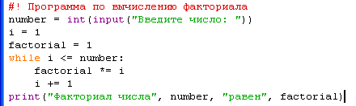
Пример программы на Python

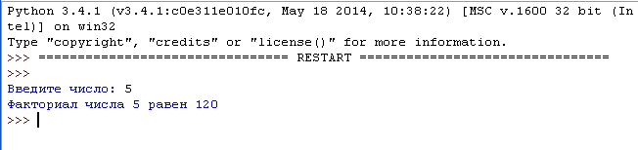
Результат выполнения программы с использованием циклического оператора while
2.Цикл for в Python:
Цикл for в Python обладает способностью перебирать элементы любого комплексного типа данных (например, строки или списка).
Синтаксис цикла for:
for int in range():
команда 1
команда 2
...
команда n
Переменной int присваивается значение первого элемента функции range(), после чего выполняются команды. Затем переменной int присваивается следующее по порядку значение и так далее до тех пор, пока не будут перебраны все элементы функции range().

Функция range() является универсальной функцией Python для создания списков (list) содержащих арифметическую прогрессию. Чаще всего она используется в циклах for.
range(старт, стоп, шаг) - так выглядит стандартный вызов функции range() в Python. По умолчанию старт равняется нулю, шаг единице.

Вариант 0
1. Найти сумму n элементов следующего ряда чисел: 1 -0.5 0.25 -0.125 ... n. Количество элементов (n) вводится с клавиатуры. Вывести на экран каждый член ряда и его сумму. Решить задачу используя циклическую конструкцию for.
Решение:
В данном случае ряд чисел состоит из элементов, где каждый следующий меньше предыдущего в два раза по модулю и имеет обратный знак. Значит, чтобы получить следующий элемент, надо предыдущий разделить на -2.
Какой-либо переменной надо присвоить значение первого элемента ряда (в данном случае это 1). Далее в цикле добавлять ее значение к переменной, в которой накапливается сумма, после чего присваивать ей значение следующего элемента ряда, разделив текущее значение на -2. Цикл должен выполняться n раз.
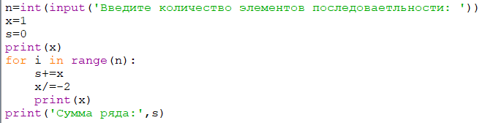

Пример программы с циклом for
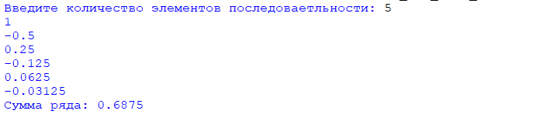

Результат выполнения программы
2. Дано целое число, не меньшее 2. Выведите его наименьший натуральный делитель, отличный от 1.
Решение:
Для начала введём целое число командой int(input(текст сообщения)).
Затем зададим переменной i значение 2. Переменная i выполняет роль счётчика. Если задать ей значение 1, то условие задачи не будет выполнено, а результатом всегда будет 1.
В цикле while в качестве логического выражения используется команда n%i сравниваемая с нулём. Таким образом, если остаток от деления введённого числа на текущее значение i не равно нулю, то счётчик увеличивается на 1, а если равно нулю цикл заканчивается и командой print() выводится сообщение и значение i.
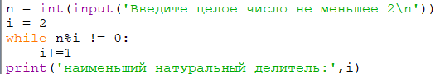

Пример программы с циклом while
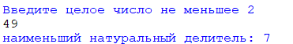

Результат выполнения программы

Вариант 1
1. Дано вещественное число – цена 1 кг конфет. Вывести стоимость 1, 2, … 10 кг конфет. Решить задачу используя циклическую конструкцию for.
2. Дана непустая последовательность целых чисел, оканчивающаяся нулем. Найти: а) сумму всех чисел последовательности; б) количество всех чисел последовательности
Решить задачу используя циклическую конструкцию while.

Вариант 2
1. Даны два числа A и B (A<B). Найти сумму всех целых чисел от А до В включительно. Решить задачу используя циклическую конструкцию for.
2. Дана последовательность отрицательных целых чисел, оканчивающаяся положительным числом. Найти среднее арифметическое всех чисел последовательности (без учета положительным числа).
Решить задачу используя циклическую конструкцию while.
Вариант 3
1. Даны два числа A и B (A<B). Найти сумму квадратов всех целых чисел от А до В включительно. Решить задачу используя циклическую конструкцию for.
2. Дана последовательность из n целых чисел. Первое число в последовательности чётное. Найти сумму всех идущих подряд в начале последовательности чётных чисел. Условный оператор не использовать
Решить задачу используя циклическую конструкцию while.
Вариант 4
1. Найти среднее арифметическое всех целых чисел от a до 200 (значения a и b вводятся с клавиатуры; a≤ 200). Решить задачу используя циклическую конструкцию for.
2. Дана последовательность из n вещественных чисел, начинающаяся с положительного числа. Определить, какое количество положительных чисел записано в начале последовательности. Условный оператор не использовать.
Решить задачу используя циклическую конструкцию while.
Вариант 5
1. Найти сумму всех целых чисел от a до b (значения a и b вводятся с клавиатуры; b ≥a). Решить задачу используя циклическую конструкцию for.
2.Дано целое число N (> 0), являющееся некоторой степенью числа 2: N = 2^K. Найти целое число K — показатель этой степени.
Решить задачу используя циклическую конструкцию while.
Вариант 6
1. Найти сумму квадратов всех целых чисел от a до 50 (значение a вводится с клавиатуры; 0 ≤a≤50). Решить задачу используя циклическую конструкцию for.
2.Дано целое число N (> 1). Найти наименьшее целое число K, при котором выполняется неравенство 5^K > N.
Решить задачу используя циклическую конструкцию while.
Вариант 7
1. Дана непустая последовательность целых чисел, оканчивающаяся нулем.
Найти:
а) сумму всех чисел последовательности;
б) количество всех чисел последовательности.
Решить задачу используя циклическую конструкцию for.
2.Дано целое число N (> 1). Найти наибольшее целое число K, при котором выполняется неравенство 2^K > N.
Решить задачу используя циклическую конструкцию while.
Вариант 8
1. Дана последовательность из n вещественных чисел. Первое число в последовательности нечетное. Найти сумму всех идущих подряд в начале последовательности нечетных чисел. Условный оператор не использовать. Решить задачу используя циклическую конструкцию for.
2.Дано целое число N (> 0). Используя операции деления нацело и взятия остатка от деления, найти количество и сумму его цифр.
Решить задачу используя циклическую конструкцию while.
Вариант 9
1. Среди чисел 1, 4, 9, 16, 25, ... найти первое число, большее n. Решить задачу используя циклическую конструкцию for.
2.Среди чисел 1, 5 10, 16, 23, ... найти первое число, большее n. Условный оператор не использовать.
Решить задачу используя циклическую конструкцию while.
Вариант 10
1. Известны оценки по физике каждого из 20 учеников класса. Определить среднюю оценку. Решить задачу используя циклическую конструкцию for.
2.Дано число A (> 1). Вывести наибольшее из целых чисел K, для которых сумма 1 + 1/2 + … + 1/K будет меньше A, и саму эту сумму.
Решить задачу используя циклическую конструкцию while.

